ΕΛΛΗΝΙΚΗ ΔΗΜΟΚΡΑΤΙΑ  ΥΠΟΥΡΓΕΙΟ ΠΑΙΔΕΙΑΣ, ΕΡΕΥΝΑΣ  ΚΑΙ ΘΡΗΣΚΕΥΜΑΤΩΝ |  |  |  | Θεσσαλονίκη, 15-05-2018
ΠΕΡΙΦΕΡΕΙΑΚΗ Δ/ΝΣΗ
Α/ΘΜΙΑΣ & Β/ΘΜΙΑΣ ΕΚΠ/ΣΗΣ
ΚΕΝΤΡΙΚΗΣ ΜΑΚΕΔΟΝΙΑΣ
Ταχ. Δ/νση: | Λεωφ. Γεωργικής Σχολής 65
Τ.Κ. – Πόλη: | 57001, Θεσσαλονίκη
Πληροφορίες: | Δ. Λαπατά - Κ. Στάικου
Τηλέφωνο: | 2310 474-845
Φαξ: | 2310 474-328
Ιστοσελίδα: | www.kmaked.gr
E-mail: | kmakedpde@sch.gr
 | ΔΕΛΤΙΟ ΤΥΠΟΥ
Θέμα: Απολογισμός της 4^{ης} Διακρατικής Συνάντησης του Ευρωπαϊκού Προγράμματος Erasmus+ KA2 με τίτλο: «Managing the refugee and migrant flows through the development of educational and vocational frames for children and adults» και ακρωνύμιο «XENIOS ZEUS»
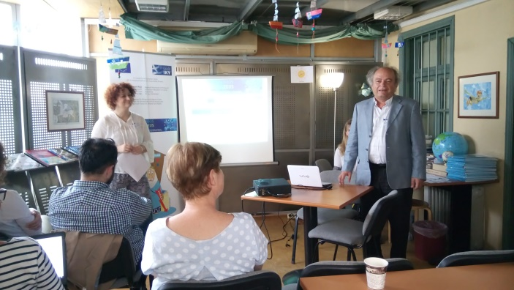  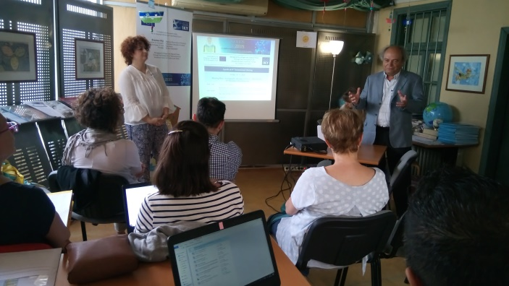  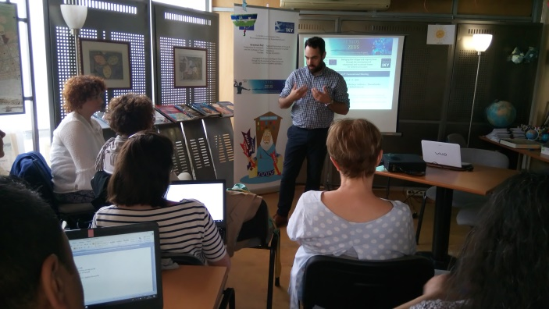  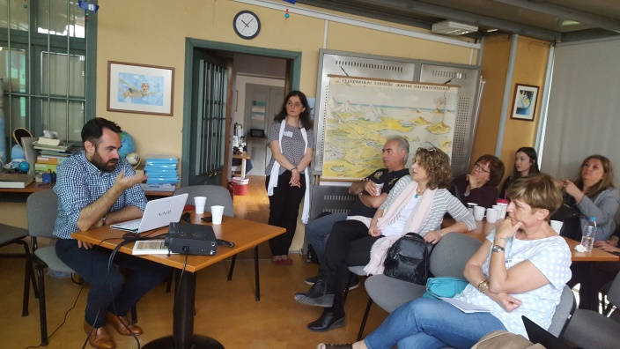  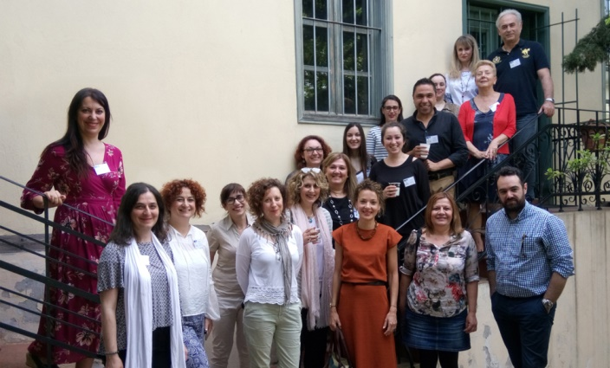  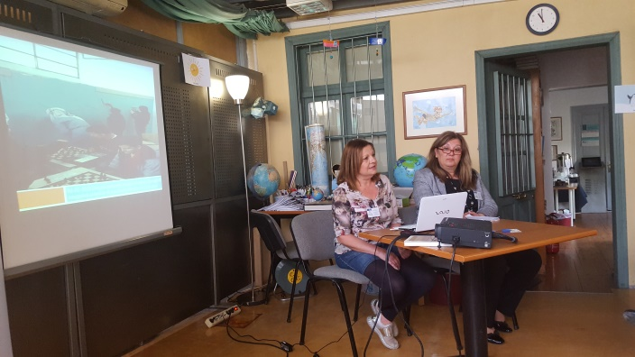  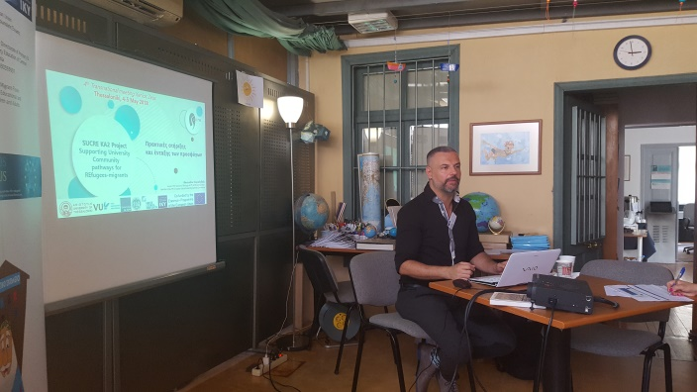  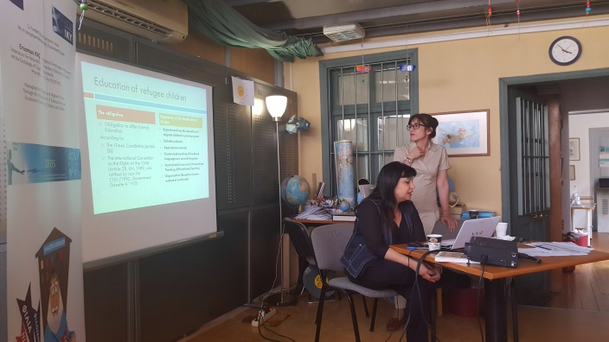  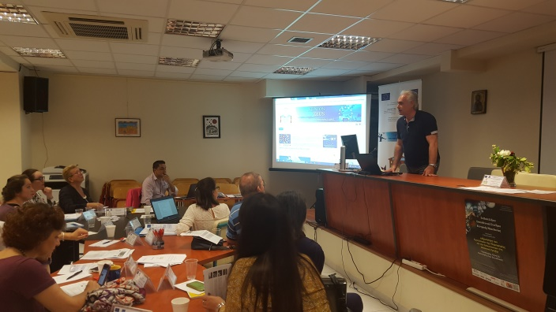  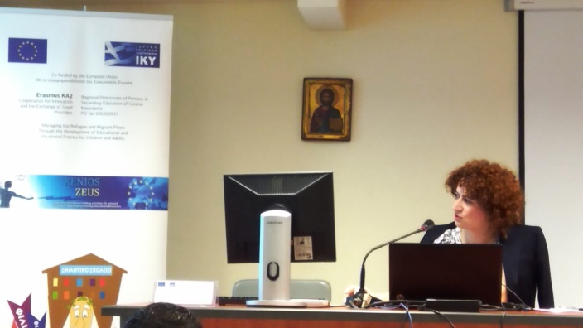  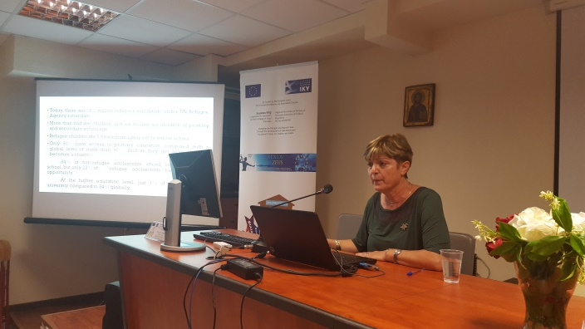  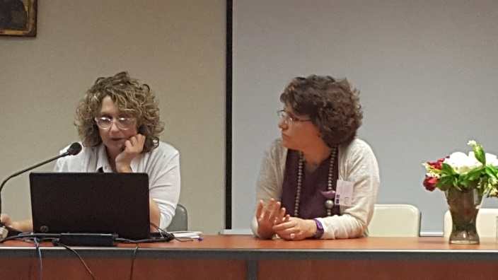  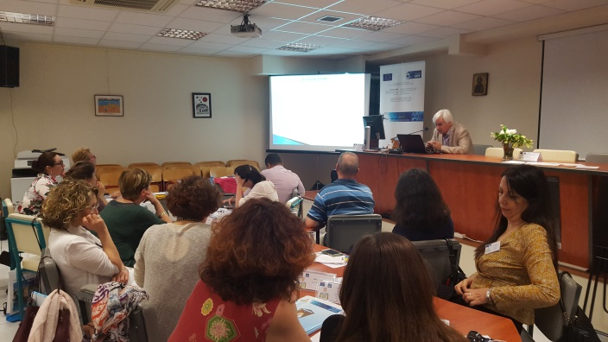  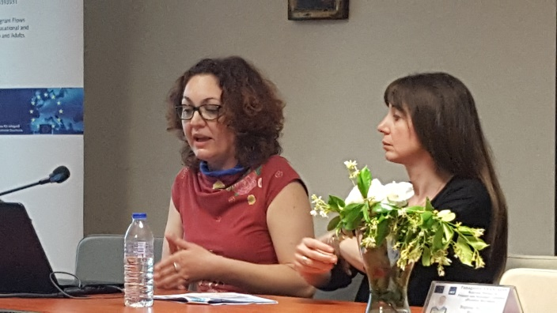  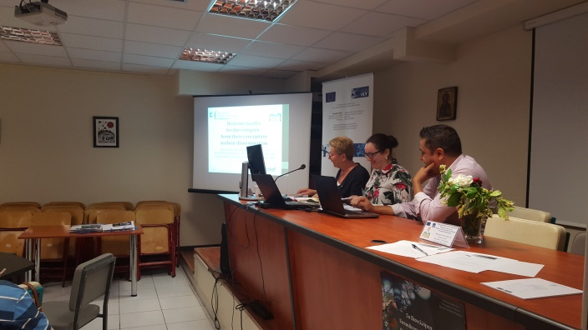  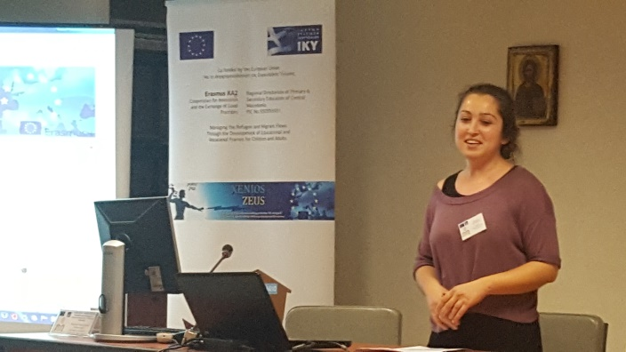  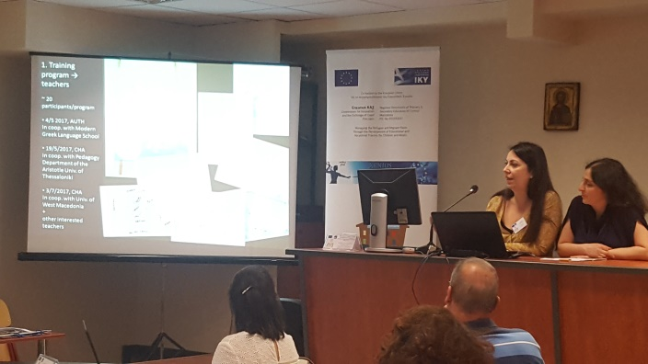  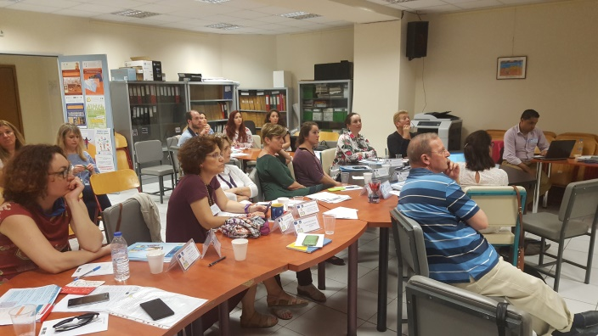  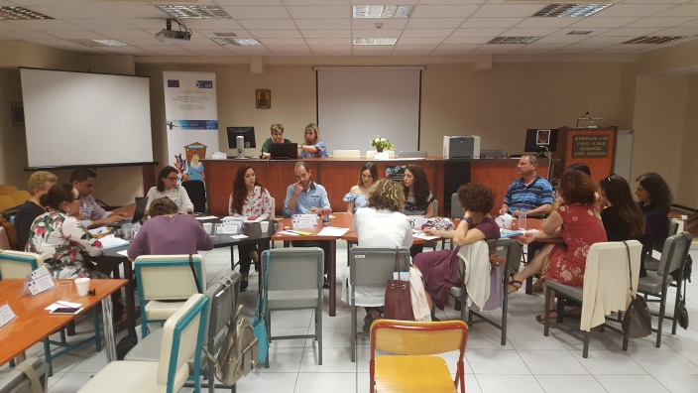  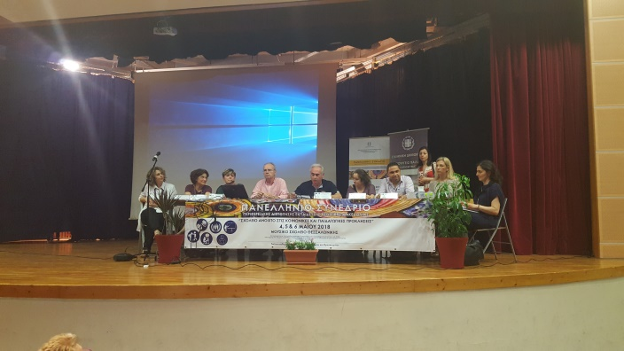  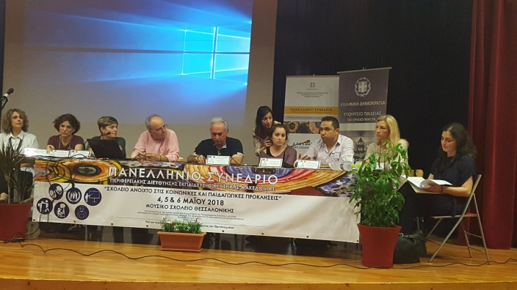 |  |  | Η Περιφερειακή Διεύθυνση Εκπαίδευσης Κεντρικής Μακεδονίας, ως Συντονιστής του Ευρωπαϊκού Προγράμματος Erasmus+ KA2 «Managing the refugee and migrant flows through the development of educational and vocational frames for children and adults» XENIOS ZEUS, διοργάνωσε την 4^{η} Διακρατική Συνάντησή του. Στη συνάντηση πήραν μέρος οι εταίροι του Προγράμματος, οι οποίοι είναι οι ακόλουθοι:  - Το Παιδαγωγικό Τμήμα του Αριστοτελείου Πανεπιστημίου Θεσσαλονίκης.  - Το Σχολείο Νέας Ελληνικής Γλώσσας του Αριστοτελείου Πανεπιστημίου Θεσσαλονίκης.  - Η Παιδαγωγική Σχολή του Πανεπιστημίου Δυτικής Μακεδονίας.  - Το Πανεπιστήμιο της Aix-Marseille της Γαλλίας (ESPE).  - Η μη κυβερνητική οργάνωση για τα ανθρώπινα δικαιώματα για τους νέους της Ιταλίας H.R.Y.O.  - Το Δίκτυο Άλφα - Κέντρο Πρόληψης των Εξαρτήσεων και Προαγωγής της Ψυχοκοινωνικής Υγείας Δυτικής Θεσσαλονίκης.  - Το Αρχείο Χαρτογραφικής Κληρονομιάς των Γενικών Αρχείων του Κράτους.  Η Συνάντηση ήταν διήμερη και πραγματοποιήθηκε την Παρασκευή 4-5-2018 και το Σάββατο 5-5-2018.  Την Παρασκευή 4-5-2018, η ομάδα του προγράμματος συγκεντρώθηκε στο χώρο, όπου στεγάζεται το Αρχείο Χαρτογραφικής Κληρονομιάς. Οι εργασίες ξεκίνησαν με τον χαιρετισμό του Περιφερειακού Διευθυντή Εκπαίδευσης Κεντρικής Μακεδονίας κ. Ανανιάδη Παναγιώτη.  Προσκεκλημένοι ήταν:  - Ο κ. Ράγκος Νικόλαος από το Υπουργείο Μεταναστευτικής Πολιτικής και η κ. Μαχαίρα Ελένη από το Υπουργείο Εσωτερικών, οι οποίοι απάντησαν σε ερωτήσεις της ομάδας σχετικά με τις μεταναστευτικές ροές, τη συνεργασία του Υπουργείου με τις Μ.Κ.Ο. και τις διαδικασίες που ακολουθούνται για την ένταξη των ατόμων ή τη μετεγκατάστασή τους στη χώρα που επιθυμούν.  - Η ομάδα διαχείρισης, συντονισμού και παρακολούθησης εκπαίδευσης των προσφύγων Βόρειας Ελλάδας κ.κ. Παπαδοπούλου Φωτεινή, Στάμου Νένα, Τσιριγώτη Χαρά, Φελεκίδου Ρία και Χιονά Σμαρώ, οι οποίες παρουσίασαν τις διαδικασίες ένταξης των παιδιών στο εκπαιδευτικό σύστημα της Ελλάδας, την εξέλιξη της εκπαίδευσής τους και τον θεσμό του Συντονιστή Εκπαίδευσης Προσφύγων (Σ.Ε.Π.) στα κέντρα φιλοξενίας, καθώς και στον αστικό ιστό.  - Τέλος, ο Αναπληρωτής Καθηγητής του Αριστοτελείου Πανεπιστημίου Θεσσαλονίκης κ. Τριανταφυλλίδης Αλέξανδρος, ο οποίος παρουσίασε το Ευρωπαϊκό Πρόγραμμα «S.U.C.RE.», στο οποίο Συντονιστής είναι το Α.Π.Θ. και επικεντρώνεται στις διαδικασίες της γλωσσικής προετοιμασίας και του ελέγχου γνώσεων, που απαιτούνται για την ορθή ένταξη των προσφύγων/μεταναστών στην Ανώτατη Εκπαίδευση, τόσο των φοιτητών, όσο και των καθηγητών, καθώς και στην υποστήριξη των ακαδημαϊκών τους αναγκών μετά την ένταξή τους.  Η 1^{η} μέρα της Συνάντησης έκλεισε με ερωτήσεις και συμπεράσματα επί των παρουσιάσεων.  Το Σάββατο 5-5-2018, η ομάδα του προγράμματος συγκεντρώθηκε το πρωί στην αίθουσα εκδηλώσεων της Περιφερειακής Διεύθυνσης Πρωτοβάθμιας και Δευτεροβάθμιας Εκπαίδευσης Κεντρικής Μακεδονίας.  Οι εργασίες ξεκίνησαν με την παρουσίαση του Προϊσταμένου Παιδαγωγικής & Επιστημονικής Καθοδήγησης Πρωτοβάθμιας Εκπαίδευσης Κεντρικής Μακεδονίας κ. Ακριτίδη Νικολάου και μέλους της Διοικητικής κι Επιστημονικής Ομάδας του Συντονιστή του Προγράμματος. Έγινε μία αναλυτική περιγραφή της ανθρωπιστικής κρίσης που ξέσπασε τα τελευταία χρόνια με τις μεγάλες μεταναστευτικές ροές που ήρθαν στην Ευρώπη, τις διαδικασίες ένταξης των προσφύγων στην ελληνική κοινωνία και την εκπαίδευση των παιδιών των προσφύγων.  Ακολούθησε η παρουσίαση της κ. Στάικου Κρυσταλλίας, μέλους της Διοικητικής Ομάδας του Συντονιστή του Προγράμματος. Έγινε αναφορά στην ανατροφοδότηση που υπήρξε από τους εθελοντές εκπαιδευτικούς, μέσω συνεντεύξεων, σχετικά με τη φάση της εφαρμογής και της αξιολόγησης του εκπαιδευτικού υλικού που διδάχθηκαν οι πρόσφυγες μέσα στα κέντρα φιλοξενίας.  Στην συνέχεια, η κ. Λαπατά Δήμητρα παρουσίασε την ιστοσελίδα που αναπτύχθηκε από το Πρόγραμμα, έκανε αναφορά στο σύνολο της διάχυσης που συμπεριλήφθηκε, καθώς και στον τρόπο πρόσβασης στο εκπαιδευτικό υλικό και τον οδηγό καλωσορίσματος, που αναπτύχθηκε από τους εταίρους του Προγράμματος.  Η κ. Μητακίδου Χριστοδούλα, καθηγήτρια του Παιδαγωγικού Τμήματος Δημοτικής Εκπαίδευσης του Α.Π.Θ., αναφέρθηκε στην επιμόρφωση των εθελοντών εκπαιδευτικών επί του υλικού, σε ηλικίες 6-15 ετών που παρήχθη από το Τμήμα της και έγινε αποτίμηση της διδασκαλίας μέσα στα κέντρα φιλοξενίας από τους εθελοντές εκπαιδευτικούς.  Ακολούθησαν οι κ.κ. Κοκκινίδου Μαρίνα και Τριανταφυλλίδου Λήδα, Ειδικό Εκπαιδευτικό Προσωπικό του Σχολείου Νέας Ελληνικής Γλώσσας του Α.Π.Θ., οι οποίες με τη σειρά τους παρουσίασαν το σύνολο των επιμορφώσεων που υλοποιήθηκαν επί του εκπαιδευτικού υλικού που παρήγαγαν για πρόσφυγες, ηλικίας 18 και άνω. Αναφέρθηκαν στο προφίλ των εκπαιδευόμενων και στην επιτυχία των σεμιναρίων και κατέληξαν σε προτάσεις βελτίωσης, σχετικά με τη χρήση του δικού τους εκπαιδευτικού υλικού μέσα στα κέντρα φιλοξενίας.  Από την Παιδαγωγική Σχολή του Πανεπιστημίου Δυτικής Μακεδονίας, ο κ. Γκανάκας Ιωάννης, Σχολικός Σύμβουλος Φιλολόγων Ν. Κοζάνης και μέλος της ομάδας επιμόρφωσης εκπαιδευτικών, παρουσίασε, με τη σειρά του, την αποτίμηση των επιμορφωτικών σεμιναρίων επί του εκπαιδευτικού υλικού, που αναπτύχθηκε από το Πανεπιστήμιο και αφορά σε παιδιά Προσχολικής Ηλικίας.  Οι κ.κ. Μακρογιάννη Χριστίνα και Μαρόγλου Φωτεινή από το «Δίκτυο Άλφα», το Κέντρο Πρόληψης των Εξαρτήσεων και Προαγωγής της Ψυχοκοινωνικής Υγείας Δυτικής Θεσσαλονίκης, παρουσίασαν τις ενέργειες διάχυσης που έγιναν για το εκπαιδευτικό υλικό τους, τις «Γέφυρες», το οποίο αναφέρεται στην ηλικιακή ομάδα 8 – 16 χρόνων. Αναφέρθηκαν, επίσης, στη δυνατότητα χρήσης του υλικού από ψυχολόγους και εργαζόμενους σε δομές προσφύγων. Κλείνοντας, παρουσίασαν τις φόρμες αξιολόγησης του υλικού τους.  Στη συνέχεια, οι κ.κ. Roubaud Marie-Noёlle, Azaoui Brahim, Gouaich Karima και Lebris Anaїs του Πανεπιστημίου της Γαλλίας, Aix-Marseille, ESPE, αναφέρθηκαν στην αξιολόγηση του δικού τους παραγόμενου εκπαιδευτικού υλικού και στην ανάγκη που προέκυψε για αναπροσαρμογή και επέκτασή του και σε άλλες ηλικιακές ομάδες.  Ακολούθησε η κ. Kalafat Senem, από τη Μ.Κ.Ο. για τα ανθρώπινα δικαιώματα για τους νέους της Ιταλίας H.R.Y.O., η οποία έκανε αναφορά στις αντιδράσεις της τοπικής κοινωνίας σχετικά με την ένταξη των προσφύγων και την εκπαίδευσή τους.  Τέλος, οι κ.κ Παζαρλή Μαρία και Πλούτογλου Νόπη από το Αρχείο Χαρτογραφικής Κληρονομιάς, παρουσίασαν τη δική τους συμμετοχή στο Πρόγραμμα του Xenios Zeus και συγκεκριμένα στο εκπαιδευτικό τους πρόγραμμα, στις ενέργειες διάχυσης, στις πολλαπλασιαστικές τους δράσεις, στο διαδικτυακό εργαλείο που διαθέτουν και στην ομάδα που δημιούργησαν σε μέσο κοινωνικής δικτύωσης για τους εκπαιδευτικούς. Ολοκλήρωσαν με την αξιολόγηση της συμμετοχής τους και την ανάγκη για περισσότερες ανάλογες δράσεις.  Τέλος, πραγματοποιήθηκε συζήτηση με τους εθελοντές εκπαιδευτικούς κ.κ. Παπία Χρήστο, Κυρατζοπούλου Στέλλα, Τσιριπίδου Μαρία και Μπαϊκούση Σταυρούλα – Ελένη, οι οποίοι κατέθεσαν τη δική τους εμπειρία από την είσοδό τους στα κέντρα φιλοξενίας των προσφύγων, τη συναναστροφή τους με τα παιδιά, τις δυσκολίες που αντιμετώπισαν, κάνοντας χρήση του εκπαιδευτικού υλικού των εταίρων του προγράμματος Xenios Zeus. Ολοκλήρωσαν με προτάσεις βελτίωσης της διαδικασίας και του εκπαιδευτικού υλικού.  Οι εργασίες της 4^{ης} Διακρατικής Συνάντησης ολοκληρώθηκαν με τη συμμετοχή των εταίρων του Προγράμματος Xenios Zeus στο Πανελλήνιο Επιστημονικό Συνέδριο με τίτλο: «Σχολείο ανοιχτό στις κοινωνικές και παιδαγωγικές προκλήσεις». Οι εταίροι είχαν τη δυνατότητα να τοποθετηθούν πάνω στο θέμα : «Οι προσφυγικές ροές στις χώρες της Ευρωπαϊκής Ένωσης δημιουργούν νέα κοινωνικά, πολιτισμικά, θρησκευτικά, αλλά κυρίως εκπαιδευτικά δεδομένα, τα οποία απαιτούν νέους σχεδιασμούς σε αναλυτικά προγράμματα και εκπαιδευτικά υλικά. Πόσο έτοιμοι είμαστε ως εκπαιδευτικά συστήματα σ’ αυτήν την πρόκληση;» που αναπτύχθηκε σε Στρογγυλή Τράπεζα με Προεδρεύοντα τον κ. Ακριτίδη Νικόλαο, Προϊστάμενο Επιστημονικής και Παιδαγωγικής Καθοδήγησης Π.Ε. Κεντρικής Μακεδονίας.  Περιφερειακή Διεύθυνση Α/θμιας & Β/θμιας Εκπαίδευσης  Κεντρικής Μακεδονίας

